Rešitve učnega lista
Namakalni kanali

Za odvodnjavanje odvečne vode z vrta bomo uporabili plastične plošče širine 60 cm, ki jih lahko prepogibamo, zvijamo in oblikujemo v različne oblike.
Problem, ki ga bomo raziskovali, je: Kakšne oblike naj bo odtok, da bo po njem stekla največja količine vode?

- naloga
Najprej prepognemo ploščo tako, da bo prečni presek kvadrat 20 cm X 20 cm. Izračunaj ploščino prečnega preseka tako nastalega odvodnega kanala.
Račun: 20 X 20 = 400 cm².
Ploščina S: Ploščina prečnega preseka kanala je 400 cm^{2.}

Označimo: dolžina upognjenega dela = x, širina = a, dolžina = d, prostornina = V, ploščina
prečnega preseka = S.

- naloga
Upognjeni del naj bo pravokoten na osnovno ploskev.

Zapiši zvezo med širino žleba in upognjenim delom: a = 60 − 2x
Kako je ploščina prečnega preseka odvisna od dolžine upognjenega dela?
S = (60 − 2x)x

- naloga
Izračunaj ustrezne podatke za tabelo:

Širina a  a = 60 − 2x | Upognjeni del x | Prečni presek
27 | 16,5 | 445,50
28 | 16 | 448,00
29 | 15,5 | 449,50
30 | 15 | 450,00
31 | 14,5 | 449,50
32 | 14 | 448,00
33 | 13,5 | 445,50

Kaj opaziš?
Odgovor: Največja ploščina je, če prepognemo 15 cm.

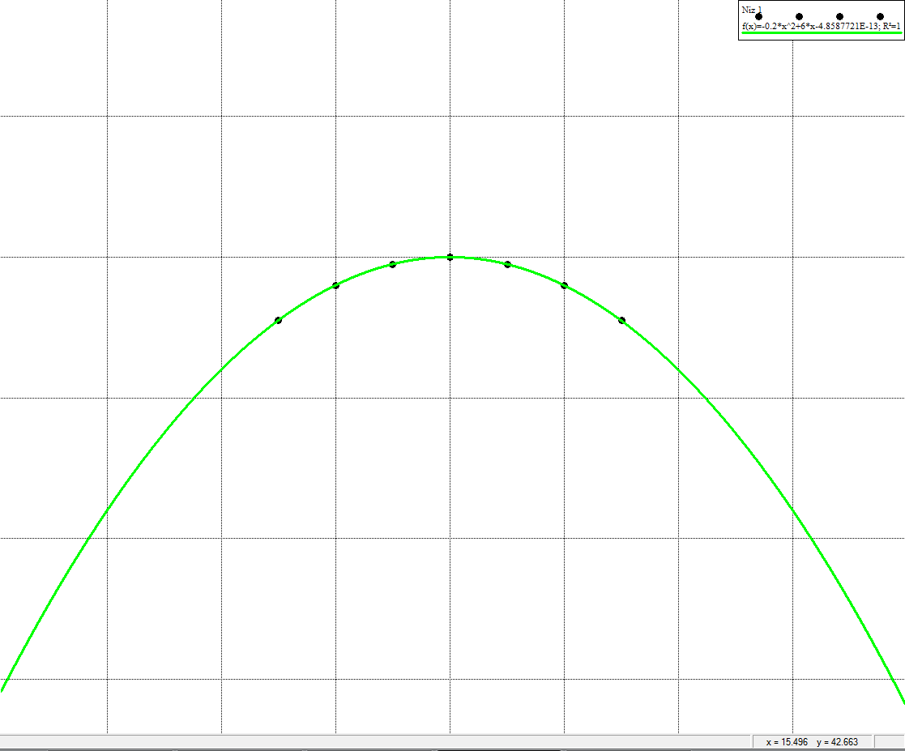

Glejte Graphovo datoteko (odpre se z dvoklikom na ikono):

RAZŠIRITEV PROBLEMA
Problem bomo razširili tako, da upognjeni del ni več pravokoten na osnovno ploskev,
osnovni rob, temveč oklepa z njo kot $ϕ$. Glej sliko.

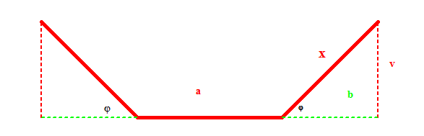

Zaradi preprostosti naloge vzemimo, da je prečni presek žleba enakokraki trapez.

- naloga
Izberi si fiksni kot $ϕ$, ki naj ne bo ${\text{90}}^{∘}$. Raziskovali bomo, kako se spreminja ploščina prečnega preseka v odvisnosti od upognjenega dela x.
Izračunajmo prečni presek.
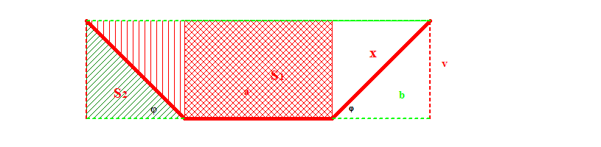

- Izračunaj eno od osnovnic trapeza: a
a = 60 − 2x

- Zapiši odvisnost pravokotne projekcije upognjenega dela x na nosilko osnovnega roba, to je dolžino b od kota $ϕ$ in dolžine upognjenega dela x.
$$b=x⋅\text{cos}ϕ$$

- Zapiši odvisnost višine trapeza od kota $ϕ$ dolžine upognjenga dela x.
$$v=x⋅\text{sin}ϕ$$

- Izračunaj ploščino prečnega preseka
S = S₁ + S₂ = $a⋅v+b⋅v=((\text{60}−2x)+x⋅\text{cos}ϕ)⋅x⋅\text{sin}ϕ$

- naloga
Razmisli, ali imajo druge vrednosti za kot $ϕ$ boljši rezultat od dobljenega? Zapiši svojo domnevo:________________

- naloga

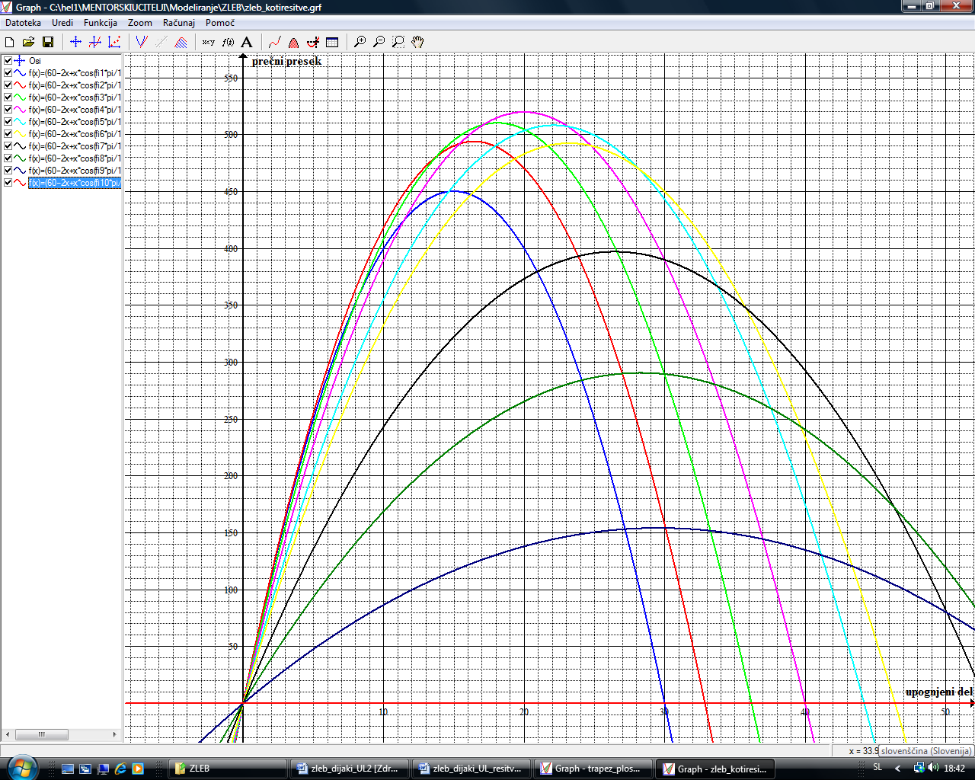

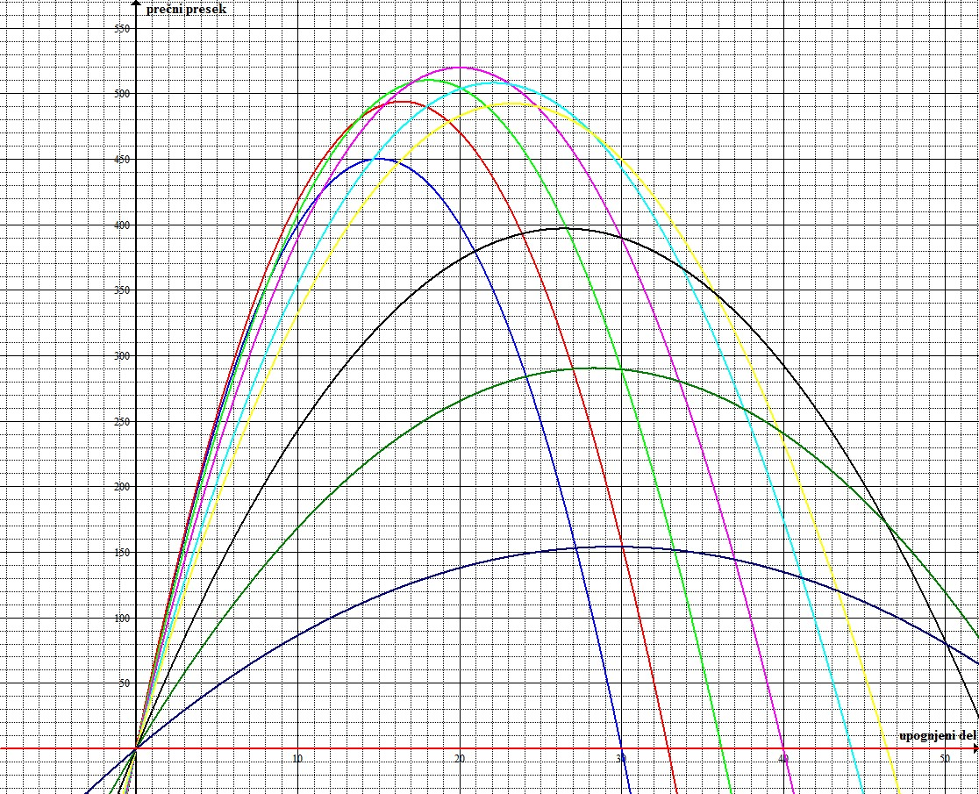

Glejte datoteko (odpre se z dvoklikom na ikono):

- naloga
Izbrani kot $ϕ={\text{90}}^{∘},{\text{80}}^{∘},{\text{70}}^{∘},{\text{60}}^{∘},{\text{50}}^{∘},{\text{45}}^{∘},{\text{30}}^{∘},{\text{20}}^{∘},{\text{10}}^{∘}$. Torej moraš enako tabelo narediti
za vsak kot posebej.

Širina a  v cm | Upognjeni del x  v cm | Kot $ϕ$ | Ploščina prečnega preseka S v cm²
 | 5
 | 10
 | 15
 | 20
 | 25
 | 30

DOMAČA NALOGA
V naslednjih nalogah boš preveril svoje znanje, ga nadgradil in povezal z drugimi področji:

Naloga
Iz narisanih grafov pri 6. nalogi odgovori na vprašanja in skiciraj prečne preseke kanalov za primere:
Širina kanala a v cm | Upognjeni del x v cm | Kot $ϕ$ | Skica prečnega preseka | Ploščina prečnega preseka v cm²
- 0 | 30 | $${\text{45}}^{∘}$$
- 30 | 15 | $${\text{90}}^{∘}$$
- 20 | 20 | $${\text{60}}^{∘}$$

V tabeli si zapisal tri modele. Kateri od njih ima največji prečni presek?
Odg.: Model c).

Katerega od modelov bi sam uporabil pri izdelavi kanala, da bi bila količina vode, ki bi po kanalu odtekla, največja? Odgovor utemelji.
Odg.: ???

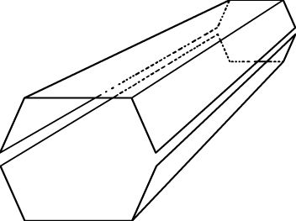
Skiciraj kanal kot geometrijsko telo, če uporabiš model c). Kako imenujemo nastalo geometrijsko telo?
Odg.: Pravilna šeststrana prizma.

